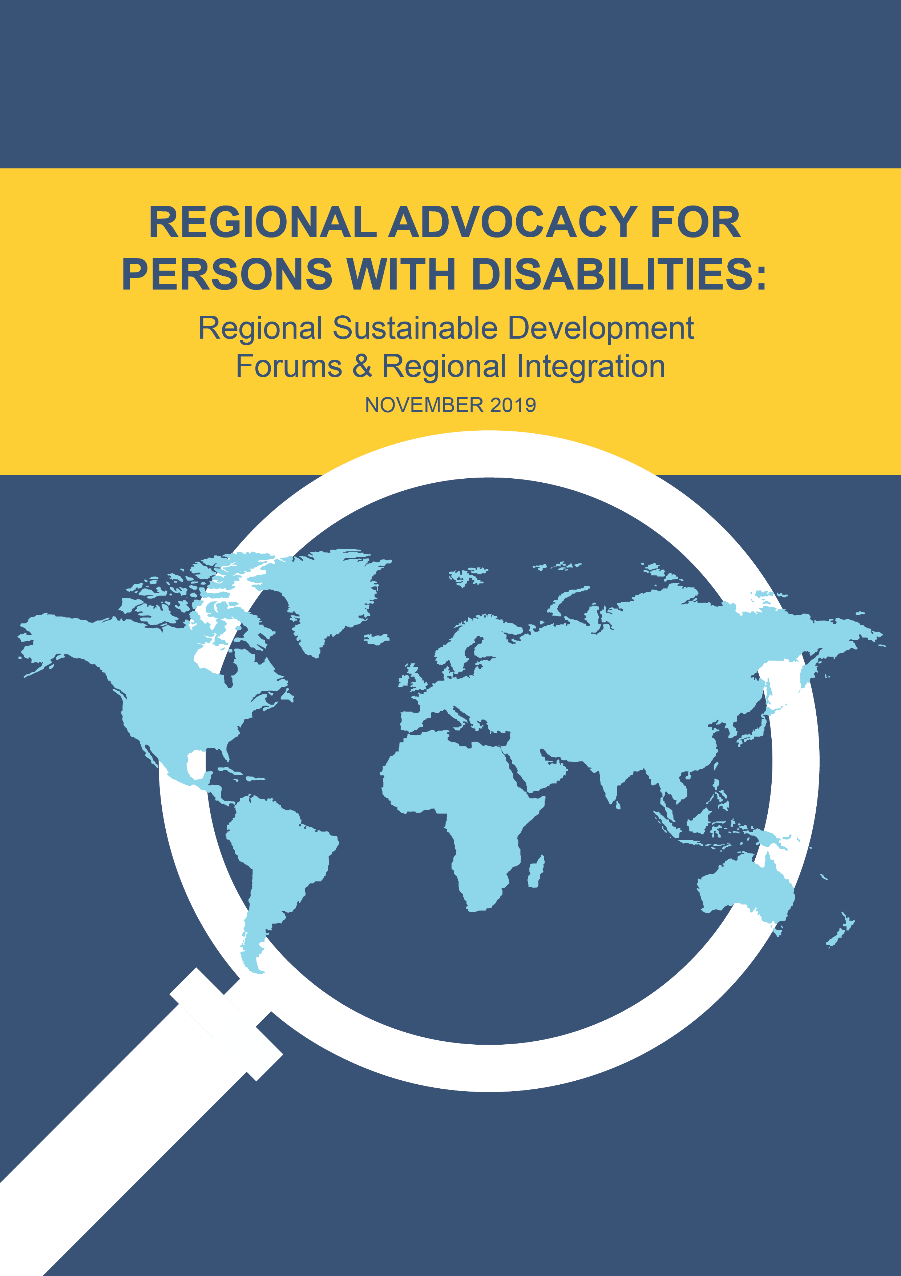
PLAIDOYER REGIONAL EN FAVEUR DES PERSONNES HANDICAPEES

Les Forums régionaux pour le développement durable et l’intégration régionale
Novembre 2019

Résumé

Le plaidoyer pour les droits des personnes handicapées et pour la mise en œuvre de la Convention des Nations Unies relative aux Droits des Personnes Handicapées (CDPH) devrait avoir lieu à tous les niveaux de prise de décision. Par ailleurs, les organisations représentant les personnes handicapées (OPH) devraient être associées d’une manière constructive au processus d’élaboration des politiques et des lois dans son intégralité, à savoir à chaque étape et à tous les niveaux dudit processus. Cette pratique devrait être systématique et conforme à l’Observation générale n0 7 de la CDPH qui décrit comment les OPHs devraient être soutenues et associées d’une manière constructive aux processus de prise de décisions.
Le suivi régional du Programme de développement durable à l’horizon 2030 offre des perspectives permettant aux OPHs d’assurer un plaidoyer en faveur de notre intégration dans les Objectifs de Développement Durable (ODDs). L’objectif de ce rapport sur le projet consiste ainsi à fournir des informations et des enseignements sur la meilleure façon de le faire, en ayant recours à des exemples de pratiques actuelles provenant des différentes régions des Nations Unies et de ses organisations d’Intégration régionale.
Notre tâche est complexe
L’un des plus grands défis auxquels les OPHs ont à faire face est que les organes régionaux des Nations UNIES mis en place pour assurer le suivi du Programme de développement durable à l’horizon 2030 sont organisés différemment des organisations d’Intégration régionales que nous connaissons si bien. Les OPHs pourraient être habituées à travailler avec leurs organisations d’intégration régionale pour plaider en faveur de la mise en œuvre de la CDPH, mais il n’en demeure pas moins que désormais, elles vont devoir admettre la nécessité d’établir des liens avec de nouveaux mécanismes de manière à ce que les OPHs, de même que nos partenaires et militants puissent choisir et réaliser des stratégies de plaidoyer efficaces- pour le suivi des Objectifs de Développement Durable, et, surtout, pour la mise en œuvre et le suivi de la CDPH.
Le rapport sur le projet est destiné aux OPHs, à nos militants et partenaires, tout comme aux agences gouvernementales qui voudraient renforcer leur soutien au développement. C’est un document vivant qui devraient être revu, approfondi et mis à jour.
De manière générale, nous espérons que ce rapport sur le projet fournira un bon aperçu des forums régionaux sur le développement durable et de la façon dont ils cadrent avec leurs organisations d’intégration générale correspondantes. Il fournira aussi des exemples de cas où le plaidoyer régional prouve actuellement son efficacité, et avancera par suite des propositions portant sur la manière de concevoir les messages de plaidoyer pour cibler aussi bien la mise en œuvre de la CDPH que les ODDs. De plus, il fournira aux agences gouvernementales et onusiennes des idées quant à la manière dont ils pourraient mieux faciliter l’inclusion des personnes handicapées aux différents niveaux du développement.
.

INTEGRATION REGIONALE
Il est à noter que ces organisations d’intégration régionale sont celles que l’on va explorer dans ce rapport sur le projet. Il est tout aussi important de savoir que la CDPH peut aussi être ratifiée par des Organisations d’Intégration régionale.
La seule organisation à avoir entrepris cela jusqu’à maintenant est l’UE. Etant donné que la ratification de la CDPH prévoit son application au niveau des processus de prise de décision, y compris la mise en œuvre du mécanisme de responsabilisation qui lui est propre, elle constitue aussi une opportunité de plaidoyer fort importante pour les OPHs.

L’intégration régionale est un processus par le biais duquel les Etats voisins concluent un accord dans le but de renforcer leur coopération à travers des institutions et des règles communes. Les objectifs de cet accord sont variés et peuvent aller des aspects économiques et politiques jusqu’aux aspects environnementaux. Durant la table ronde qui a été organisée en octobre 2018, les six OPHs régionales ont présenté le travail qu’elles réalisent pour exercer une influence sur les organisations d’intégration régionale sous-mentionnées, et la façon dont elles accomplissent ce travail en vue d’assurer la mise en œuvre d’ODDs tenant compte de la question du handicap, et ce, conformément à la CDPH. Les organisations d’intégration régionale identifiées sont:
- Union africaine
- Ligue arabe
- Association des nations de l’Asie du Sud-Est
- Union européenne
- Organisation des Etats américains
- Forum des îles du Pacifique

Quand, comment et avec qui nous avons élaboré ce rapport sur le projet?
En Janvier 2017, l’Alliance Internationale du Handicap (AIH) a reçu des fonds du Ministère britannique du Développement international (DFID) pour la réalisation d’un projet de trois ans intitulé: Programme Catalyseur. Ce programme en question met l’accent sur la mise en œuvre des ODDs et du plaidoyer pour garantir l’intégration des personnes handicapées à tous les processus de développement durable.
Ce programme accorde de même une attention particulière à l’allocation des ressources qui devrait être en conformité avec la Convention relative aux droits des personnes handicapées (CDPH). Il met aussi l’accent sur les personnes handicapées qui sont les plus exposées au risque de marginalisation.
Cette catégorie de personnes comprend, sans toutefois s’y limiter, les personnes ayant un handicap intellectuel, les personnes vivant avec un handicap psychosocial, les personnes atteintes de surdicécité et les personnes handicapées autochtones, tout comme les femmes handicapées.
Le programme réalise diverses activités, y compris trois initiatives phares:

Education
Femmes et filles handicapées
Suivi régional des ODDs
(appelé aussi “initiative régionale phare”)

En vue de réaliser le Programme Catalyseur et de surveiller les autres programmes, l’Alliance Internationale du Handicap (AIH) a mis en place un Comité du Programme. Ce comité en question, qui assure des orientations stratégiques a recommandé durant sa première réunion tenue en 2017, que le Forum européen des personnes handicapées joue un rôle de leader pour l’Initiative régionale phare.
Un groupe de travail pour l’Initiative régionale phare a ainsi été formé comprenant les six Organisations de Personnes Handicapées (OPH), membres de l’Alliance Internationale du Handicap (AIH), à savoir:
- Forum africain des personnes handicapées (ADF)
- Organisation arabe des Personnes Handicapées (AODP)
- Forum asiatique des personnes handicapées(ASEAN-DF)
- Forum européen des persones handicapées(EDF)
- Réseau latino-Américain des Organisations Non Gouvernementales de Personnes Handicapées et de leurs Familles (RIADIS) (RIADIS)
- Forum pacifique des personnes handicapées (PDF)

Convention relative aux droits des personnes handicapées (CDPH) et Programme de développement durable à l’horizon 2030

La Convention des Nations Unies relative aux droits des personnes handicapées (CDPH)
La Convention des Nations Unies relative aux droits des personnes handicapées (CDPH) constitue un instrument international relatif aux droits de l’homme qui réaffirme que les personnes handicapées doivent jouir de tous les droits de l’homme et de toutes les libertés fondamentales.
La CDPH a été adoptée le 13 décembre 2006 par consensus par l’Assemblée générale des Nations unies et a été ouverte à la signature au siège d l’Organisation des Nations unies à New York, à compter du 30 mars 3007. L’Union européenne a figuré parmi les Etat Parties à la CDPH depuis 2011.
Par ailleurs, la CDPH indique clairement le droit des personnes handicapées de participer à la vie civile, politique, économique, sociale et culturelle, sur base de l’égalité avec les autres.

Programme de développement durable à l’horizon 2030
Le Programme de développement durable à l’horizon 2030 a été adopté en septembre 2015 au siège de l’Organisation des Nations Unies à New York. Il comprend 17 Objectifs de Développement durables (ODDs).
Sa devise est de "ne laisser personne pour compte" tout en s’engageant à reconnaître la dignité de chaque personne.

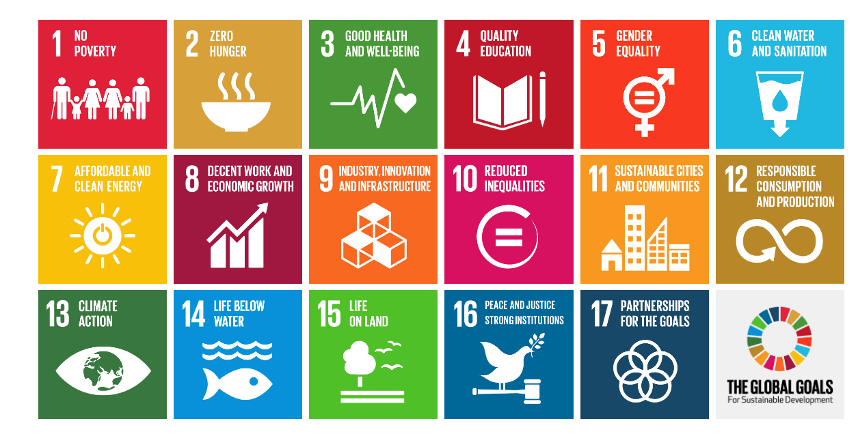
Figure 1. Les 17 Objectifs de Développement durables (ODDs)

Le lien entre la CDPH et le Programme 2030
L’inclusion est au cœur du Programme de développement durable à l’horizon 2030. Ce programme en question s’engage à " ne laisser personne pour compte" et aussi à "atteindre en priorité ceux qui accusent le plus fort retard". C’est ce qui constitue un engagement à atteindre les plus vulnérables parmi nous au sein de la société. Le Programme de développement durable à l’horizon 2030 et les Objectifs de Développement durable (ODDs) prennent tous deux clairement en compte les personnes handicapées. Les questions relatives au handicap tout comme les personnes handicapées y sont ainsi raisonnablement visibles avec 11 références visibles à cet égard tout au long du Programme 2030, et 19 références dans les ODDs être utilisés
Par ailleurs, la CDPH est un instrument juridiquement contraignant alors que le Programme 2030 et les ODDs proposent une vision politique pour réaliser un monde meilleur d’ici 2030. Toutefois, ces derniers peuvent constituer une plate-forme solide de plaidoyer en vue de soutenir le suivi et la mise en œuvre de la CDPH, et de concevoir des politiques, des programmes et des budgets qui tiennent tous pleinement compte de la question du handicap.

Suivi et examen des Objectifs de Développement durable (ODDs)

Forum politique de haut niveau (FPHN)
Le Forum politique de haut niveau est la structure mise en place à l’échelle mondiale pour évaluer les progrès accomplis, les réalisations enregistrées et les défis auxquels sont confrontés tous les pays au cours de leur mise en œuvre du Programme 2030 et des ODDs.
Le Forum politique de haut niveau est organisé chaque année en juillet au siège de l’Organisation des Nations Unies à New York.
Chaque Forum politique de haut niveau comprend un examen thématique annuelle dans le cadre duquel un sous-ensemble d’objectifs est choisi pour faire l’objet d’un examen plus détaillé et intégré. Les sessions englobent aussi les revues nationales volontaires qui présentent le suivi et la mise en œuvre par chaque Etat des engagements et objectifs de développement durable au niveau national. Et à la fin du forum politique de haut niveau, une Déclaration ministérielle est adoptée.

Les Forums régionaux pour le développement durable
La mise en œuvre et le suivi du Programme 2030 et des ODDs bénéficient, dans chaque région du monde, du soutien de cinq Commissions régionales des Nations Unies, avec l’organisation de Forums régionaux annuels pour le développement durable (Figure 3). Ces forums en question fournissent un espace pour promouvoir la coopération et l’apprentissage entre pairs.

REGIONS | COMMISSIONS DES NATIONS UNIES RESPONSABLES DES ODD PAR REGION DU MONDE | ORGANISATION DES FORUMS REGIONAUX
Afrique | Commission économique des Nations Unies pour l’Afrique (CEA) | Printemps, changement de lieu chaque année
Monde Arabe | Commission économique et sociale des Nations Unies pour l’Asie occidentale (CESAO) | Printemps, changement de lieu chaque année
Région Asie-Pacifique | Commission économique et sociale des Nations Unies pour l’Asie et le Pacifique(CESAP) | Printemps, Thailande
Europe, Amérique du Nord, Asie centrale et Asie de l’Ouest | Commission économique des Nations Unies pour l’Europe (CEE) | Printemps, Suisse
Amérique latine et les Caraïbes | Commission économique des Nations Unies pour l’Amérique latine et les Caraïbes (CEPALC) | Printemps, changement de lieu chaque année
Figure 3 United Nations Commissions responsible for the SDGs per world region

Représentation de la société civile
Ce chapitre décrit les principaux mécanismes mis à la disposition de la société civile pour l’encourager à participer à la mise en œuvre du Programme 2030 et des ODDs. Il met l’accent plus particulièrement sur la manière dont les personnes handicapées sont représentées.

Grands Groupes et autres parties prenantes
Au sein des Nations Unies existe un mécanisme par le biais duquel les différents groupes représentatifs peuvent faire entendre leur voix et prendre part à toutes les discussions des Nations Unies portant sur le développement à l’échelle mondiale. En effet, il a été bien reconnu en 1992 durant le Sommet "Planète Terre" qu’il ne saurait y avoir de développement durable sans la participation d’un large éventail de différents groupes sociaux. C’est pourquoi, neuf “Grands Groupes” ont été créés, à savoir:

 | Grand groupe des femmes | Grand groupe des enfants et des jeunes | Grand groupe des peuples autochtones
 | Grand groupe des organisations non-gouvernementales | Grand groupe des autorités locales | Grand groupe des agriculteurs
 | Grand groupe des entreprises et de l’industrie | Grand groupe de la communauté scientifique et technique | Grand groupe des travailleurs et des syndicats

En 2012, à la Conférence Rio+20, l’importance d’associer ces groupes a été de nouveau convenu. Et dans le document final de cette même conférence intitulé "l’Avenir que nous voulons", le rôle des Grands Groupes et autres parties prenantes a été mis en exergue puisqu’ils ont été reconnus comme jouant un rôle important dans les efforts portant sur le développement durable. De plus, quatre "autres parties prenantes" ont été invitées par les gouvernements et encouragées à participer activement aux processus des Nations Unies relatifs au développement durable.
Et ces parties prenantes en question comprennent:

COMMUNAUTES LOCALES | FONDATIONS ET GROUPES DE BENEVOLES | MIGRANTS ET FAMILLES | PERSONNES HANDICAPEES

Le système des Grands Groupes et autres parties prenantes fonctionne avec une grande efficacité sous la coordination du Département des affaires économiques et sociales (DESA).

Le Groupe de parties prenantes de personnes handicapées
Le groupe représentant les personnes handicapées au sein de ce système s’appelle le Groupe de parties prenantes de personnes handicapées . La coordination de ce groupe est actuellement assurée par l’Alliance Internationale du Handicap (AIH), avec le soutien du Consortium international pour le handicap et le développement. Le Groupe de parties prenantes de personnes handicapées vise à garantir que les personnes handicapées, de même que les organisations qui les représentent et leurs organisations non-gouvernementales affiliées, puissent continuer à plaider d’une seule voix en faveur des questions de développement se rapportant aux droits des personnes handicapées au sein des processus des Nations Unies.
Il y a également quatre groupes de travail externes qui ont été établis pour permettre au Groupe de parties prenantes de participer aux réunions et événements organisés par les Nations Unies, et d’établir des liens avec les principales agences onusiennes. Et ces groupes en question sont:

GROUPES DE TRAVAIL
EVENEMENT RELATIF AUX SCIENCES, INFORMATIONS ET TECHNOLOGIES | INDICATEURS  DONNEES/ODD | FINANCEMENT DU DEVELOPPEMENT | ACTION  HUMANITAIRE

